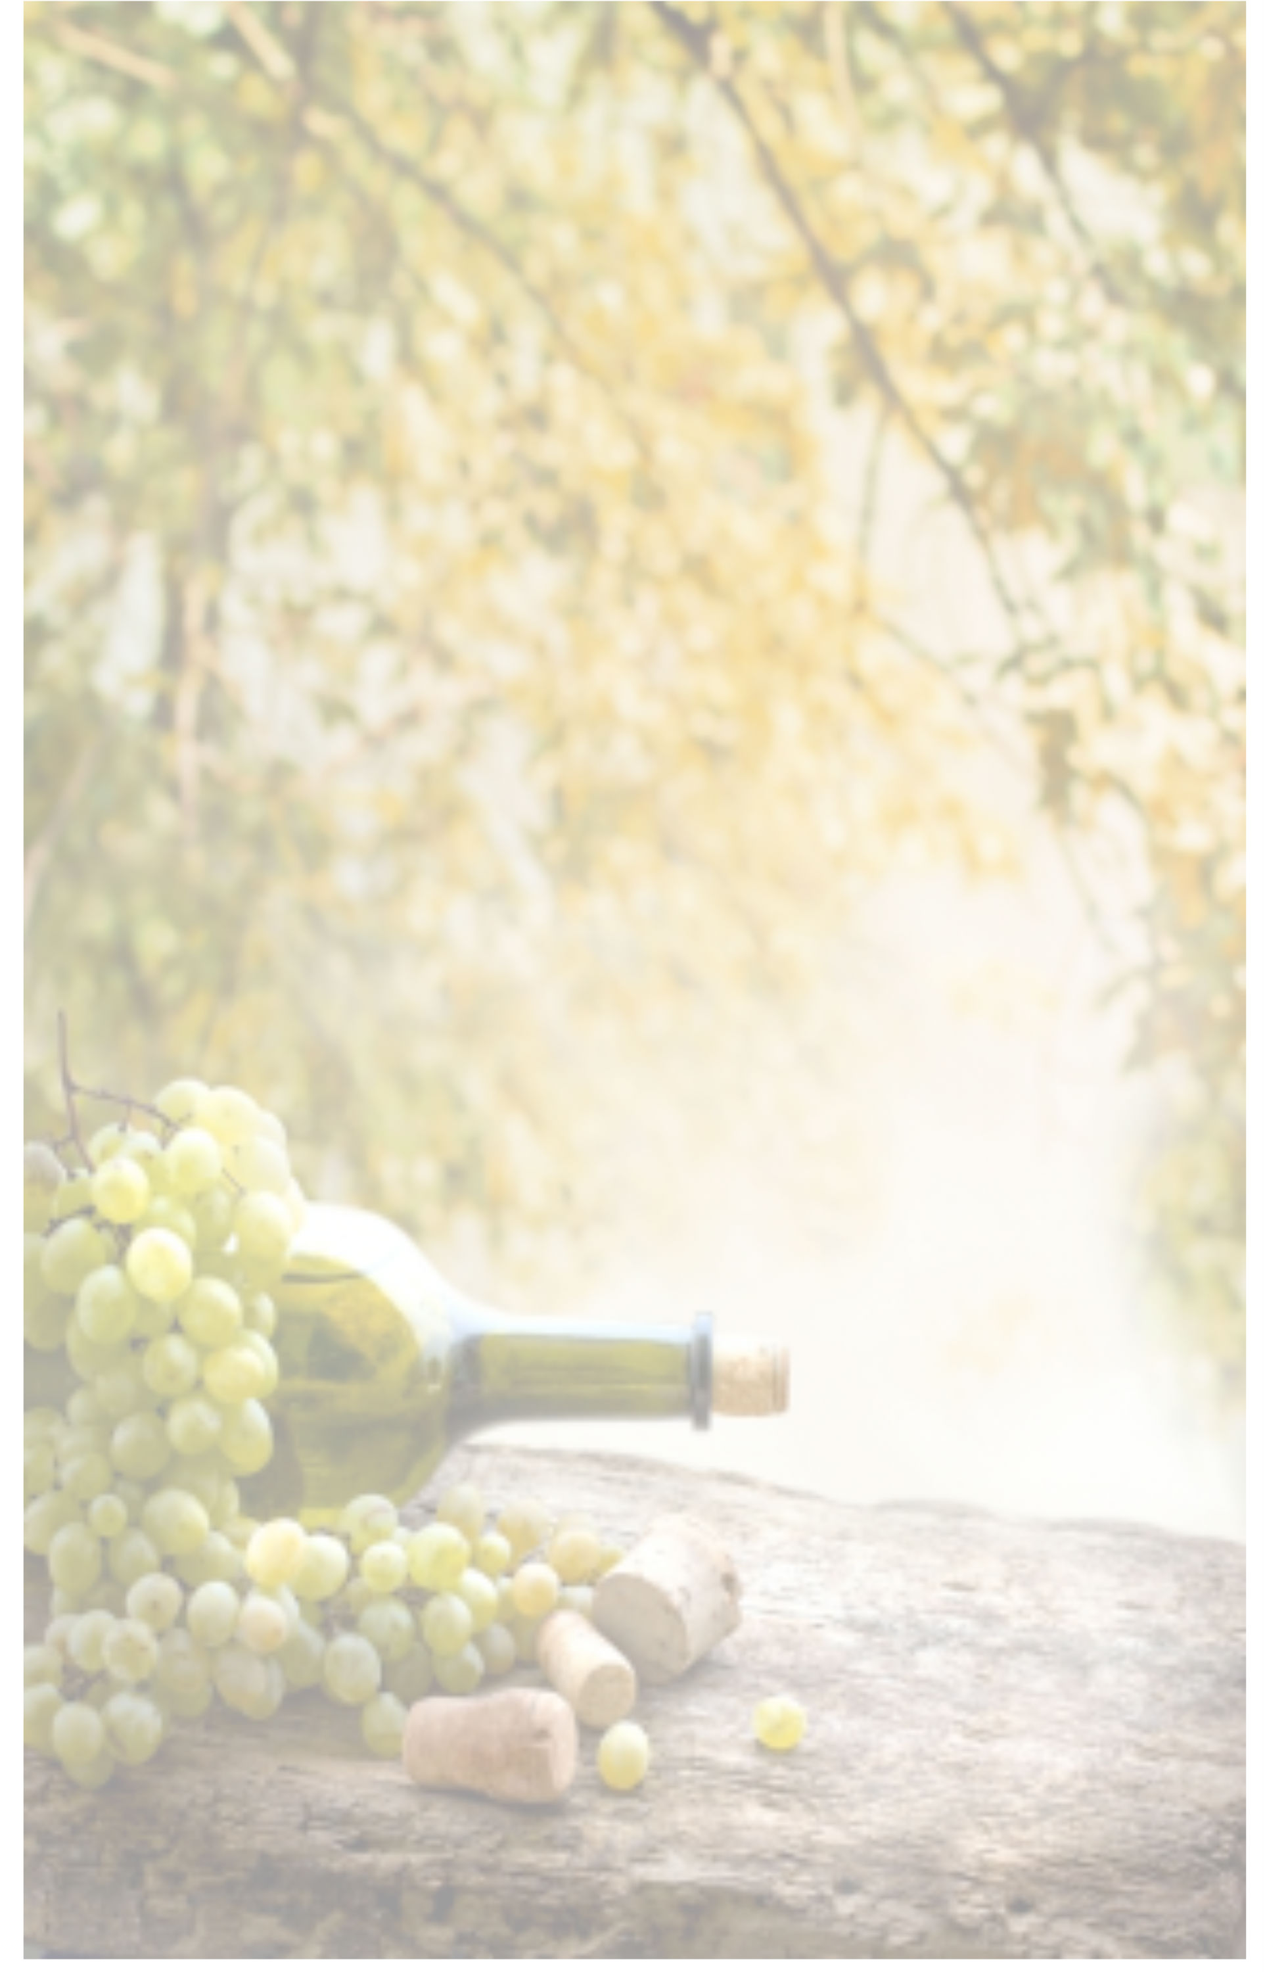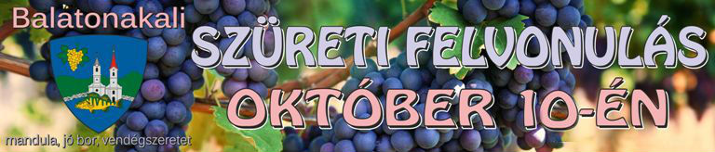

A felvonulás kezdete: 14:30 Útvonala:

Barátcsuha-Kossuth Lajos utca-Balaton utca(71.sz.főúton keresztül)-Gyöngyvirág utca – Hóvirág utca –Pacsirta utca – Fék Üzletház

Közreműködnek:

Kisbíró (Soltis Színházból), lovasok (Zánka),traktorok, (helyi szőlősgazdák, termelők, önkormányzat), Borlovagok (Balatonfüred, Tihany stb)néptáncosok (Csopak),ovisok (Balatonakali), New Roking , helyi fiúk,lányok, kicsik-nagyok, jelmezesek, Asszonykórus, préselők, szőlőtaposók és valamennyi vendégünk.

Gyülekező: 14:00 Barátcsuha Borháznál

MEGÁLLÓHELYEK, KÍNÁLÓ PONTOK:

Barátcsuha Borház:

Műsor:Balatonakali Napköziotthonos Óvoda, Asszonykórus, Kisbíró

Vendéglátó: Barátcsuha Borház

Kossuth Lajos utca vége

Műsor: Asszonykórus, Soltis Színház, Kisbíró

Vendéglátó:Balatonakali Erdélyi Kör Egyesület

Hóvirág- Pacsirta

Műsor: Kisbíró,Csopak Néptáncegyüttes( táncbemutató,táncház)

Vendéglátók: Dörgicsei Borház, helyi lakosság

Fék Üzletház parkolója

Műsor: Kisbíró, Soltis Színház, New Roking Együttes

Vendéglátó: Fék Üzletház

Vegyen részt a programjainkon,

szeretettel várjuk!